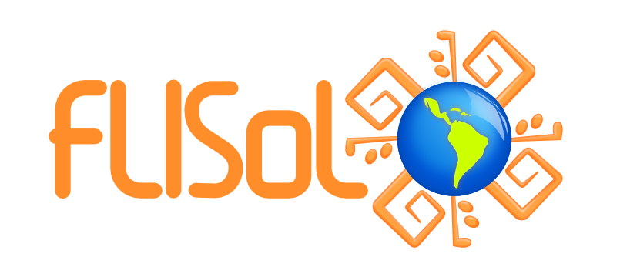
Estimados [Nombre Institución]:
Tenemos el agrado de invitarlos a participar del evento informático más importante de la región, llega el festival FLISoL. ¡No se lo pierdan!
¿Qué es el FLISoL?  El Festival Latinoamericano de Instalación de Software Libre (FLISoL) es el evento de difusión de Software Libre más grande en Latinoamérica. Se realiza desde el año 2005 y desde el 2008 se adoptó su realización el 4to Sábado de abril de cada año.  Su principal objetivo es promover el uso del software libre, dando a conocer al público en general su filosofía, alcances, avances y desarrollo.  A tal fin, las diversas comunidades locales de software libre (en cada país/ciudad/localidad), organizan simultáneamente eventos en los que se instala, de manera gratuita y totalmente legal, software libre en las computadoras que llevan los asistentes. Además, en forma paralela, se ofrecen charlas, ponencias y talleres, sobre temáticas locales, nacionales y latinoamericanas en torno al Software Libre, en toda su gama de expresiones: artística, académica, empresarial y social.  ¿Quién lo organiza?  La Comunidad de Software Libre en Latinoamérica, conformada por personas y grupos de diversas áreas, con el apoyo de otras entidades, principalmente educativas, y algunos patrocinadores de los eventos en cada localidad. | ¿Cuándo y dónde?  Este año se realiza el día sábado 25 de Abril.  Podés ver todas las sedes del FLISOL en el sitio http://flisol.info/FLISOL2015/Argentina  Sede:  Lugar:  Horario:  ¿Cuánto cuesta?  El evento es totalmente libre y gratuito, de la comunidad para la comunidad.  ¿Qué beneficios obtengo?  Vas a poder instalar software libre en tu computadora, apreciar qué es una real y segura alternativa a otros modelos de desarrollo y distribución de software.  Encontrá en el software libre una alternativa de investigación, empleo y desarrollo tecnológico.  ¿A quién está dirigido?  El evento está dirigido a todo tipo de público, no hace falta tener conocimientos previos.

